1. Что такое Свойства зависимости? Для чего они нужны?
Без свойств зависимостей были бы невозможны многие ключевые особенности WPF, как привязка данных, стили, анимация и т.д.
Для того чтобы в классе можно было реализовывать Dependency Property необходимо, чтобы класс наследовался от DependencyObject либо его наследников
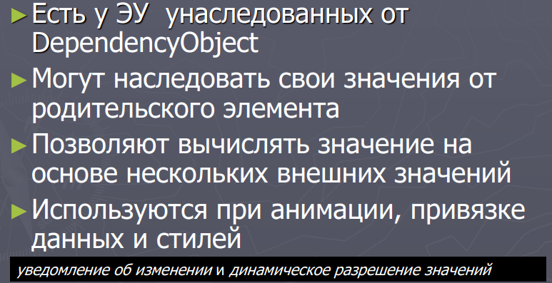
Представляет свойство, которое можно задать с помощью методов, например стили, привязки данных, анимации и наследование.

2. Как создать DependencyProperty?
// свойство зависимостей
public static readonly DependencyProperty TextProperty;
// Регистрация свойства
TextProperty = DependencyProperty.Register(
"Text",
typeof(string),
typeof(TextBlock),
new FrameworkPropertyMetadata(
string.Empty,
FrameworkPropertyMetadataOptions.AffectsMeasure |
FrameworkPropertyMetadataOptions.AffectsRender,
new PropertyChangedCallback(OnTextChanged),
new CoerceValueCallback(CoerceText)));

// Обычное свойство .NET - обертка над свойством зависимостей
public string Text
{
get { return (string) GetValue(TextProperty); }
set { SetValue(TextProperty, value); }
}
// метод, вызываемый при изменении значения свойства

3. Для чего и как используют делегат ValidateValueCallback?
https://metanit.com/sharp/wpf/13.3.php

WPF предоставляет два способа валидации значения свойства:

ValidateValueCallback: делегат, который возвращает true, если значение проходит валидацию, и false - если не проходит

CoerceValueCallback: делегат, который может подкорректировать уже существующее значение свойства, если оно вдруг не попадает в диапазон допустимых значений

ValidateValueCallback (валидационный делегат значения) используется для проверки входных данных на допустимость, прежде чем они будут использоваться для задания свойства. Он определяется при регистрации свойства DependencyProperty, и если он возвращает значение false, то устанавливается значение по умолчанию. Если значение true, то значение свойства принимается.

4. Для чего и как используют делегат CoerceValueCallback?
CoerceValueCallback (делегат коррекции значения) используется для принудительного задания определенного значения свойства в случае, если его значение выходит за заданные границы. Этот делегат также определяется при регистрации свойства DependencyProperty в классе.

5. Какие типы маршрутизируемых событий есть в WPF (поясните
каждый)?
- Прямые (direct events) - они возникают и отрабытывают на одном элементе и никуда дальше не передаются. Действуют как обычные события.
- Поднимающиеся (bubbling events) - возникают на одном элементе, а потом передаются дальше к родителю - элементу-контейнеру и далее, пока не достигнет наивысшего родителя в дереве элементов.
- Опускающиеся, туннельные (tunneling events) - начинает отрабатывать в корневом элементе окна приложения и идет далее по вложенным элементам, пока не достигнет элемента, вызвавшего это событие.
- Прикрепляемые события (Attached events) - Если у нас есть несколько элементов одного и того же типа и мы хотим привязать их к одному событию, то мы можем воспользоваться прикрепляемыми событиями.

6. Как создать RoutedEvent?
public abstract class ButtonBase : ContentControl, ...
{
// определение событие
public static readonly RoutedEvent ClickEvent;

static ButtonBase()
{
// регистрация маршрутизированного события
ButtonBase.ClickEvent = EventManager.RegisterRoutedEvent("Click",
RoutingStrategy.Bubble, typeof(RoutedEventHandler), typeof(ButtonBase));
//................................
}
// обертка над событием
public event RoutedEventHandler Click
{
add
{
// добавление обработчика
base.AddHandler(ButtonBase.ClickEvent, value);
}
remove
{
// удаление обработчика
base.RemoveHandler(ButtonBase.ClickEvent, value);
}
}
// остальное содержимое класса
}

7. Поясните концепцию Command в WPF? В чем ее преимущества?
Концепция Command в WPF позволяет изолировать логические действия, выполняемые в приложении, от пользовательского интерфейса.

Преимущества использования Command в WPF:

1. Изоляция логики приложения: Команды позволяют разделить логические действия, выполняемые в приложении, от пользовательского интерфейса.
2. Многократное использование
3. Упрощение работы с клавиатурой: команды позволяют определить сочетания клавиш, которые могут использоваться для быстрого доступа к командам.

4. Возможность отмены действий: Команды позволяют реализовать функционал «отмена действия», который обычно предоставляется в меню редактирования.

8. Как используются команды?
Команды используются путем создания объекта класса Command, который может быть связан с различными элементами управления в пользовательском интерфейсе. Затем этот объект может быть связан с методом в коде, который будет выполняться при вызове этой команды.

- Создание объекта команды в коде
- Привязка команды к элементу управления в XAML
- Реализация метода, который будет выполняться при вызове команды
- Привязка метода к команде

9. Как создать RoutedUICommand?
- Создать статическое поле типа RoutedUICommand в классе, который будет его использовать
- Определить события для этой команды, используя метод CommandBinding
- Реализовать методы обработки событий для выполнения действий, связанных с командой
- Привязать команду к элементу управления добавлением соответствующего свойства в XAML-разметку

